**XXI гасырда сифилис куркынычмы?**

Вафина Гүзәл Гакыйл кызы кызы,

Татарстан Республики атказанган табибы,

«ТР ССМ профессор А. Г. Ге исемендәге Республика клиник тире-венерология диспансеры» ДАССУ баш табиб урынбасары

Сифилис Гиппократ заманыннан ук билгеле. Әдәбиятта Европада сифилис эпидемиясе борынгы заманнардан ук тасвирлана. Вакытлар уза, авыру билгеләре үзгәрә, аны дәвалау да үзгәрә. Баткан борын кебек авыру билгеләре белән кешене очратып булмый, сифилисны да элеккеге кебек терекөмеш белән дәваламыйлар. Ләкин авыру куркыныч булудан туктамый.

Соңгы елларда Россия Федерациясендә сифилис белән авыручылар саны кискен артты, бигрәк тә Мәскәү, Тыва Республикасы, Калуга, Томск өлкәләре, Ненец автономияле округы кебек төбәкләрдә. Иң түбән күрсәткеч Калмыкия Республикасында. Татарстан Республикасында авыручылар саны Россиядәге уртача күрсәткечтән түбән, әмма 2023 елның 10 аенда, 2022 елның шул ук чоры белән чагыштырганда, сифилис белән авыручылар саны 26% ка, Казан шәһәре буенча 34% ка арткан.

Татарстан Республикасында сифилис белән авыручы портреты: ешрак бу 40 яшьтән өлкәнрәк, эшләми торган, югары белемсез ир-ат (тикшерүгә чит ил гражданнары кертелмәгән).

Россия Федерациясе, Татарстан Республикасы дерматовенерология хезмәтенең әйдәп баручы белгечләре сифилис белән авыручылар саны артуның кайбер сәбәпләрен әйтә. Беренчедән, бу халыкның тышкы һәм эчке миграциясе. Казан – инфраструктурасы, икътисады үсеш алган зур мегаполис, шуңа төрле илләрдән мигрантларны үзенә җәлеп итә. Аларның сифилис белән авыручылар саны 20% тәшкил итә. Казанга туристлар агымы да зур, бу да үсеш динамикасына тәэсир итә. Икенчедән, коронавирус инфекциясе белән бәйле пандемия еллары да авыруның таралуына йогынты ясаган. Планлы медицина ярдәме кимегән, сифилис буенча үткәрелгән лаборатория тикшеренүләре саны әзәйгән. Өченчедән, тәртипләре югары дәрәҗәдәге куркыныч кешеләр төркемнәре дә сифилис белән авыруга үз өлешләрен кертә. Алар түбән социаль җаваплылыклы хатын-кызлар һәм ир-атлар, алкоголизмнан интегүчеләр, наркотик кулланучылар, билгеле бер яшәү урыны булмаган кешеләр. Сифилис белән авыручылар арасында ир-атлар белән җенси мөнәсәбәтләргә керүне өстен күрүче ир-атлар санының артуы борчый. Табиб белән сөйләшкәндә пациент еш кына исерек хәлдә җенси мөнәсәбәтләргә керүен әйтә, шул ук вакытта ул үзенең очраклы партнерының исемен дә хәтерләми.

Шәхси медицина үзәкләре булган шәһәрләрдә табиблар, сифилис белән авыручыларны ачыклап, аларны тире-венерология диспансерларына җибәрми. Шулай ук дөрес теркәмиләр, намуссыз статистика алып барыла, эпидемиягә каршы чаралар вакытында үткәрелми.

Шунысын да билгеләп үтәргә кирәк, соңгы елларда соң, яшерен формалар ныграк билгеләнә. Кеше, тиредә бернинди чабырып чыгуларны күрмичә, үзен сәламәт дип саный һәм табибка бармый. Ә бит сифилис эчке органнар, йөрәк-кан тамырлары системасы ягыннан катлаулануларга китерә. Сифилис нерв һәм йөрәк-кан тамырлары системасына зыян китерү очраклары теркәлә.

Ел саен йөкле хатыннарда сифилис ачыклана, аларга вакытында диагностикалау һәм дәвалау үткәрмәгән очракта сифилис ана карынындагы балага күчә ала. Шулай ук безнең илдә балаларда, яшүсмерләрдә сифилис очрый һәм тумыштан килгән сифилис очраклары теркәлә.

Никахсыз яки очраклы мөнәсәбәтләр булган кешене нәрсә шикләндерергә тиеш?

Җенси органнарда, тәндә яки аяк-кулларда чабырып чыгулар барлыкка килү, лимфа төеннәренең зураюы, чәчләрнең коелуы, сифилитик ангина барлыкка килү. 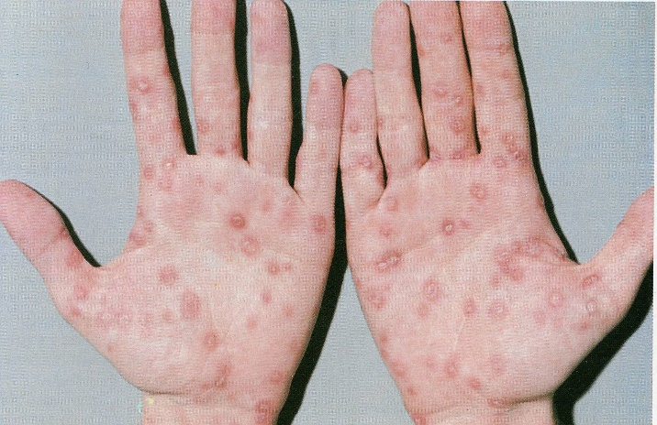 **Фотода** кулларда сифилисның билгеләре.

Норматив документлар нигезендә, Татарстан Республикасында клиник һәм эпидемиологик күрсәтмәләр буенча халыкка медицина ярдәме сорап мөрәҗәгать иткәндә, шул исәптән хастаханәгә салганда, сифилиска лаборатор диагностика үткәрелә, барлык йөкле хатын-кызлар, йөкле хатын-кызларның җенси партнерлары, донорлар, тәртипләре югары дәрәҗәдәге куркыныч кешеләр төркемнәре, чит ил гражданнары, хезмәт мигрантлары тикшерелә. Бу үз нәтиҗәләрен бирә. Диагноз иртәрәк куелып, дәвалау иртәрәк билгеләнгән очракта, ул нәтиҗәлерәк булачак.

Соңгы вакытта сифилис термаль комплексларда, бассейннарда, мунчаларда, көнкүреш юлы белән күчә алу турында ялган мәгълүмат тарала. Халыкны тынычландыра алам: бу мөмкин түгел. Сифилис кузгатучы тышкы мохиттә тотрыксыз, тышкы агентлар тәэсирендә, шул исәптән 15 минут дәвамында 50-56 градуска кадәр җылытканда, кипкәндә җиңел таркала.

Сифилисның иң ихтималлы күчү юллары: җенси, ана карынында (әгәр әнисе хатын-кызлар консультациясендә күзәтелмәгән яки вакытында тикшерелмәгән булса), көнкүреш (авыруның кечкенә балалар белән бик тыгыз элемтәдә булганда, үбешкәндә).

Нинди киңәш бирә алам? Әгәр җенси әгъзаларда, тәндә чабырып чыгуларны, зурайган лимфа төеннәрен күрсәгез, бигрәк тә очраклы җенси мөнәсәбәтләрдән соң, үз-үзеңне дәвалау белән шөгыльләнергә һич ярамый. Беренче чиратта табиб-дерматовенерологка мөрәҗәгать итәргә кирәк, ул карыячак, кирәкле лаборатория тикшерүләрен үткәрәчәк.

«Республика клиник тире-венерология диспансеры» дәүләт автоном сәламәтлек саклау учреждениесендә сифилисны лабораториядә диагностикалауның иң заманча ысулларының бөтен спектры бар. Сифилиска тикшерү түләүсез нигездә үткәрелә. Әгәр пациент теләсә, аны аноним рәвештә тикшерә алалар. Сифилис йоктырудан саклануның иң нәтиҗәле ысуллары булып моногам мөнәсәбәтләр һәм барьерлы саклану чаралары – презерватив санала.

«Республика клиник тире-венерология диспансеры» ДАССУ бүлекчәләренең адреслары һәм телефоннары учреждение сайтында күрсәтелгән (http:www.tatkvd.ru). Белешмәләр өчен телефон: 8 (843) 210-14-15.